
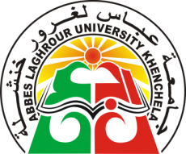
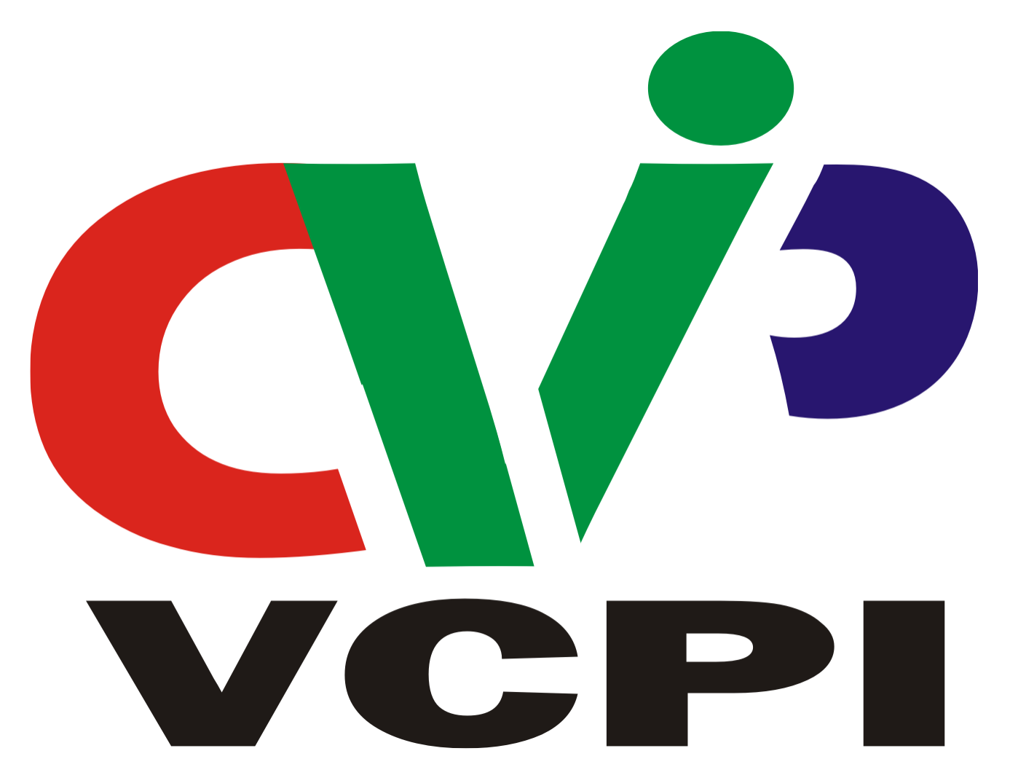
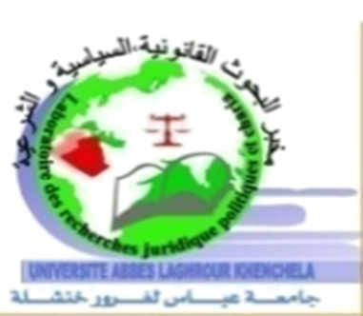
يومي :29-30 أفريل 2015
بقاعة المحاضرات مجمع طريق أم البواقي
في الساعة 09:00
كلـــية العـــلوم الاجتماعـــية و الإنسانـــية
بالتنسيق مع مخبر العنف ، الاتصال و الظاهرة الدينية و آثارها الاجتماعية و الاقتصادية
لا
للعنف
تنــــــــظم ملتـــقى دولــــي حــــول:
العنف في الوسط الحضري و علاقته بالتحولات الأسرية

بالتنسيق مع كلـــية الحقوق و العلوم السياسية و مخبر البحوث القانونية، السياسية و الشرعية

الجمهورية الجزائرية الديمقراطية الشعبية
وزارة التعليم العالي و البحث العلمي

تنــــــــظم
المحكمة الافتراضية في جناية تهريب مادة البنزين

تحت الرعاية السامية للسيد والي ولاية خنشلة

